Новогоднее конфетти.
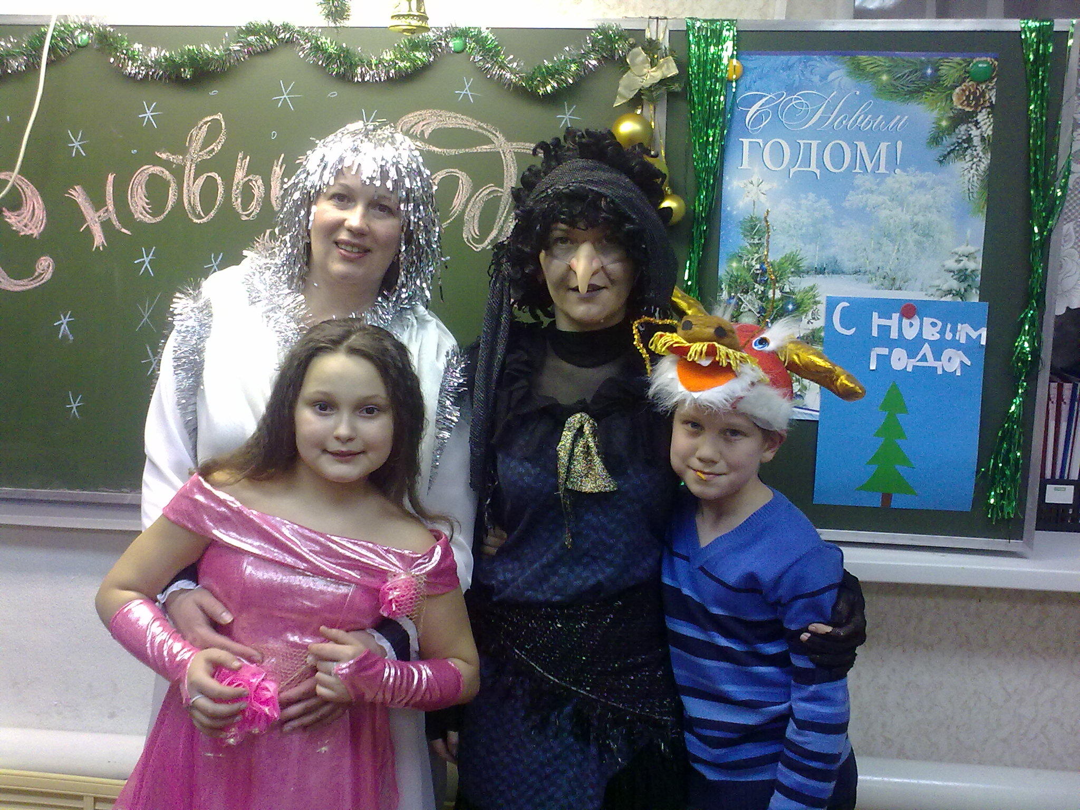
Действующие лица: Зимушка, Снегурочка, Дед Мороз, Баба Яга.

(Под красивую музыку выходит З, начинает)
Зимушка:
Ой, вы. белые метели, полетели, полетели.
Вы, сыпучие снега, кышь на крыши и луга!
Гей, ты иней кружевной, лес нарядами покрой!
Ну, а вы, прозрачны льды, на озера и пруды!
Да на речки поспешайте, зеркалами покрывайте ледяную гладь реки.
Пусть, скользят, звенят коньки! И на елках огоньки зажигаются повсюду.
Будет праздник, будет чудо!

Здравствуйте, взрослые!
Здравствуйте, дети!
Помню я лица счастливые эти!
Давно не встречались мы – целый год!
Как поживаете , школьный народ?
К празднику, вижу, готовы, друзья!
Песню тогда спойте вы для меня!

Песня.

Песня ваша хороша! А у меня для вас опрос-игра!
Игра.
Зимушка: Сейчас я проведу опрос, знаете ли вы кто такой Дед Мороз?
(З. говорит фразу, а дети хором отвечают “Да!” или “Нет!” )
Дед Мороз известен всем, верно?
Он приходит ровно в семь, верно?
Дед Мороз старик хороший, верно?
Носит шляпку и калоши, верно?
Скоро Дед Мороз придет, верно?
Он подарки принесет, верно?
Ствол хорош у нашей елки, верно?
Был он срублен из двустволки, верно?
Что растет на елке? Шишки, верно?
Помидоры и коврижки, верно?
Вид красив у нашей елки, верно?
Всюду красные иголки, верно?
Дед Мороз боится стужи, верно?
Со Снегурочкой он дружит, верно?
Зимушка: Что ж, ответы даны на вопросы,
Знаете все вы про Деда Мороза.
А это значит, настала пора,
Ждет которую вся детвора.
Позвать Снегурочку и Дед Мороза сюда!
Мы для них стихи расскажем,
Песни дедушке споем,
А сейчас давайте вместе
Дружно их мы позовем!
Крикнем дружно, вместе, громко:
«Дед Мороз, Снегурочка! Идите к нам на елку!»
(Дети зовут Деда Мороза, а вместо него появляется Баба яга.)

Б.Я.: Здравствуйте, мальчишки!
.- Здравствуйте, девчонки!
- Здравствуйте, родители!
.- Здравствуйте, все зрители!
Зимушка:Ты кто?
Б Я : Я - первая красавица болота! Живу я в сказочном лесу.
Ращу я мухоморы и пауков пасу!
Я добрая старушка, мне 240 лет!
В волшебном лесу меня все знают и Бабой Ягою величают.
Зимушка: Как Баба Яга? Мы Дедушку Мороза ждали!
Б Я : Заболел ваш Дед Мороз, лежит под одеялом!
А Снегурку вашу я вообще заколдовала!
Ох, не люблю я Новый год!
Он жить спокойно не дает!
Нет мне, бедной старушке покою,
В голове как заноза сидит:
Чтобы сделать такое плохое?
Злоба бабушке сердце томит!
Не гори огнями елка!
Не звени ребячий смех!
Заметай моя метелка
Белый новогодний снег!
Зимушка: Да ты что? Как так! Нельзя праздник детишкам портить!
Ребята, скорее встаем в хоровод!
Пусть попробует теперь у нас новогодний праздник заберет!
Игра.
(Дети встают в круг и берутся за руки, не дают Бабе Яге выбежать из круга. Баба Яга бегает, пытается детей обмануть. Куда Б Я подбегает, там дети приседают.)
БЯ – Ладно, ладно, хотите поиграть?
Будет вам игра!
Музыка звучит, идете по кругу, а как тихо - сразу мне на лопату садитесь! Начали!
Зимушка: Нет! Нет! Нет! Сначала на лопату, а потом?
БЯ : А потом суп с котом!
Думаете, я просто так сюда пришла?
Нет, конечно, я себе уже обед новогодний выбрала!
Вот сначала съем ее, а потом вот этого!
Зимушка: Дети, надо что-то предпринять,
злую бабушку прогнать!
Знаю шум она не любит,
значит надо поиграть!

Игра.
(З. говорит и путает детей. Показывая им неверные движения.)
Руки к пяткам и ушам!
На колени и к плечам!
В стороны, на пояс, вверх!
А теперь веселый смех!
Все девчонки хороши! Звонко смейтесь от души!
Все мальчишки хороши! Громко смейтесь от души!

БЯ : Ой, заболела голова!
Что за шум и чехорда?
Зимушка : Что не нравится? А мы тебя сейчас еще и в танце закружим!

Танец.

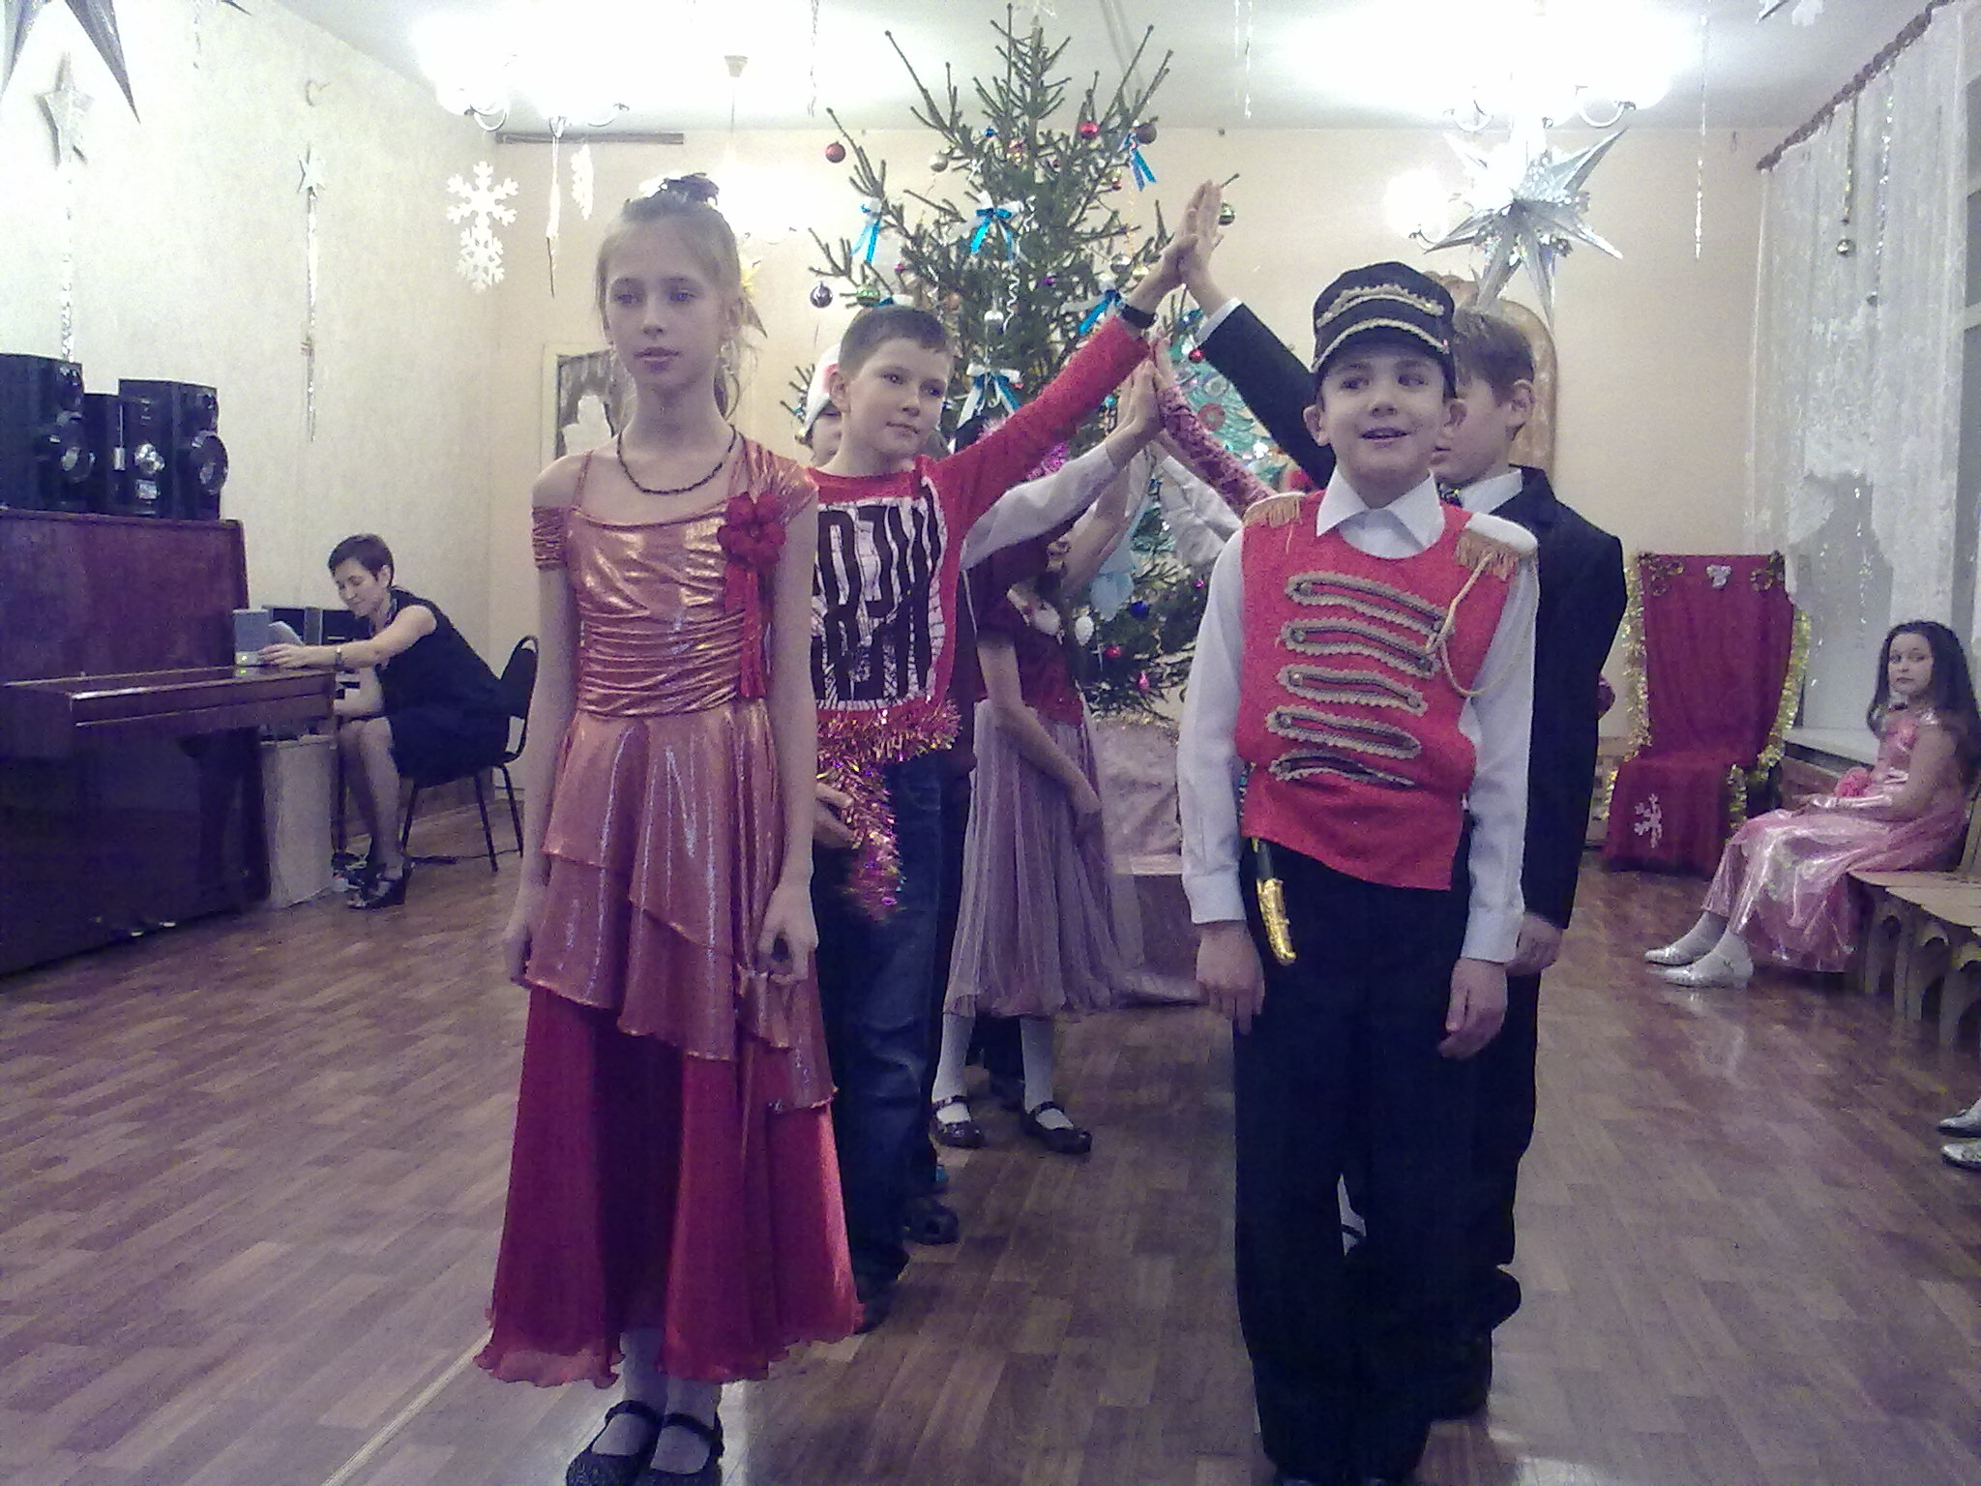
БЯ : Ой, как плохо не могу! Сейчас кого-то укушу!
Зимушка : Что б тебя совсем достать, частушки будем исполнять!

Частушки новогодние:
Я на саночки сажусь,
Смело с горочки качусь,
Пусть от снега белая,
Зато какая смелая!

Возле дома, у катка
Я лепил снеговика,
Из морковки сделал нос,
Получился Дед Мороз.

Папа мне костюм надел
Человека – паука.
Оглянуться не успел –
Я свисаю с потолка.

С мамой ёлку нарядили,
И фонарики включили.
Будет ёлочка моя
Самая красивая!

Я сегодня рано встала.
Сразу к ёлке побежала.
Вот спасибо, Дед Мороз,
Что подарки мне принёс!

Бабушка костюм мне сшила
Беленького зайчика,
Дать морковку позабыла
Маленькому мальчику.

С Новым годом поздравляю,
Новогодний шлю привет!
Маме с папой я желаю,
Чтобы жили до ста лет!

Новогодние частушки
Мы сейчас вам пропоём,
Чтобы знали все ребята,
Как мы этот праздник ждём.

Дед Мороз спешит к нам в гости,
Он подарки нам несёт.
Ждут его уже ребята
С нетерпеньем у ворот.

У него мешок огромный
И всё тот же красный нос.
Это значит: на морозе
У Мороза нос замёрз.

У Снегурочки до пола
Уже выросла коса.
Пока шла по коридору,
Пол косою подмела.

Да! На ёлочке игрушек
Нам с тобой не перечесть.
Лишь завхоз наш точно знает,
Сколько их на ёлке есть.

Громко музыка играет,
Пляшет весь честной народ.
Кому места не хватает,
Приглашаем в хоровод.

Дед Мороз раздал подарки,
Радуется детвора.
Только Дедушка не весел,
Сам остался без мешка.

Снег кружится и летает,
И ложится на поля.
Серебром лес украшает
Наша Зимушка-зима.

БЯ : Все! Сдаюсь, сдаюсь, сдаюсь!
Вашим просьбам подчинюсь!
Зимушка: Расколдовывай Деда Мороза и Снегурочку!
БЯ : Надо за ними гонцов послать, чтоб дорогу сюда показали,
А вот и трусишки мои прискакали!

Гимнасты.

Зимушка : Чтоб не сбились наши гости с пути громко-громко ты их позови!
«Дед Мороз, Снегурочка! Идите к нам на елку!»

(Звучит музыка, Дед Мороз и снегурочка входят в зал.)

Дед Мороз : Здравствуйте, ребята! (вместе со снегурочкой)
Я Мороз – Красный нос!
Выше елок и берез.
Я сильнее всех, веселее всех!
Снегурочка : ОН на речку ходил – речку остановил.
И в лесу он побывал – снегом лес убрал!
Дед Мороз : И хотя наш путь был долгим,
Мы нашли детей и елку!
Помню, ровно год назад
Видел этих я ребят.
Год промчался, словно час.
Я и не заметил…
Вот мы снова среди вас,
Дорогие дети!

Зимушка: Ребята, а давайте наших гостей песенкой порадуем!

Песня.

Дед Мороз: Молодцы, ребята!
Лесом частым,
Полем вьюжным
Зимний праздник к нам идет.
Так давайте скажем дружно:
"Здравствуй, здравствуй, Новый год!"
Песни пели и плясали,
Свою удаль показали.
А теперь пора играть.
Вашу ловкость показать.
Снегурочка: Есть еще игра для вас:
Я начну стихи сейчас.
Я начну, а вы кончайте!
Хором дружно отвечайте.
На дворе снежок идёт
Скоро праздник...
Дети: Новый год!
Снегурочка: Мягко светятся иголки,
Хвойный дух идёт от...
Дети: Ёлки!
Снегурочка: Ветви слабо шелестят.
Бусы яркие...
Дети: Блестят!
Снегурочка: Белоус краснонос
Под ветвями Дед...
Дети: Мороз!
Снегурочка: Двери настежь,
Точно в сказке,
Хоровод несётся в ...
Дети: Пляске!
Снегурочка: И над этим хороводом
Говор, песни, звонкий...
Дети: Смех!
Снегурочка: Поздравлем с Новым годом,
С новым счастьем сразу...
Дети: Всех!
Дед Мороз: Я, ребята, старый дед,
Мне, ребята, много лет!
В январе и феврале
Я гуляю по земле.
Только встану я с постели —
Поднимаются метели.
Как встряхну я рукавом —
Всё покроется снежком…
Но сейчас я очень добрый
И с ребятами дружу,
Никого не заморожу,
Никого не застужу.
Дед Мороз: Ой, а где это моя рукавица? Снегурочка ты не видала?
Баба Яга ее находит и, обращаясь к Деду Морозу, спрашивает: “Дед Мороз, а это не твоя рукавичка?”
Дед Мороз отвечает: “Рукавичка-то моя, догоню ее, друзья”.
(Дети передают друг другу рукавичку, а Дед Мороз ее пытается у детей взять. Замороженные дети пляшут «Цыганочку». )

Зимушка: Дед Мороз, Снегурочка! Вы с ребятами играете, поете, а про елочку забыли?
Дед Мороз: Права ты, Зимушка! Сейчас мы это быстро исправим!
Ну-ка, елка, встрепенись!
Ну-ка, елка, улыбнись!
Ну-ка, елка, раз, два, три –
Светом радости гори!
(Повторяет еще раз вместе с детьми. Огни загораются.)
Снегурочка: Дети, в хоровод вставай
Песню дружно запевай!

Песня.

Баба Яга: Шла сюда – хотела съесть!
А теперь хочу присесть.
Ваша радость, доброта мне голову вскружила!
А какою я была, я вообще забыла!
Талант злиться у меня пропал!
И я объявляю всем карнавал!
(Дети выходят в костюмах, их награждают.)

Снегурочка:
Внимание, ребята, играем в новую новогоднюю игру "Снежинки и сугробы". Все вы становитесь снежинками и танцуете под музыку. Я объявляю вам: "Все снежинки объединяются в сугробы по две!" И тогда вы должны собраться по двое и взяться за руки, т.е. становитесь сугробом. Можно объединять снежинок по три, по четыре и т.д. Кто не успевает найти себе пару, того ожидает наказание – выполнение заданий Деда Мороза.
Дед Мороз:
Вот те, кто должен выполнить мое задание. А можете ли вот так:
- правой рукой гладим по голове, левой – хлопаем по животу;
- правой рукой вертим в левую сторону, левой ногой – в правую сторону.
Зимушка: Вот мы и не заметили как праздник к концу подошел.
Дед Мороз, Снегурочка, а вы ничего не забыли?
Дед Мороз и Снегурочка: Да вроде бы нет!
Зимушка: Проверим. С детьми играли?
Дети: Да!
Зимушка: Вокруг елки плясали?
Дети: Да!
Зимушка: Возле елочки плясали?
Дети: Да!
Зимушка: Песни пели, детей смешили?
Дети: Да!
Зимушка: А подарки подарили?
Дети: Нет!
Дед Мороз: Ох, я старый, старый дед!
А подарков-то ведь нет!
Баба Яга: Стойте! Помню заклинанье,
Только надобно вниманье!
Вот и я тут пригодилась,
Хоть кому-то да сгодилась!
Все за мною повторяйте
И, конечно, не зевайте!

Становитесь предо мной,
Покачайте головой.
Руки выше поднимайте.
К нам подарочки шагайте.
Повернитесь все спиной,
Шепчи все: «Лети ко мне подарок мой!»
Снегурочка: Спасибо, тебе Бабушка!

Дед Мороз вручает всем подарки.

Дед Мороз: До свиданья, детвора!
Со Снегурочкой пора
Снова в путь пускаться нам.
Не грусти честной народ!
Ждите ровно через год!
Снегурочка:
Подрастайте, не скучайте,
И о нас не забывайте!
Баба Яга: И мне проститься с вами нужно!
Всех поздравляю от души!
Зимушка: Встречайте Новый год все дружно –
И взрослые, и малыши!
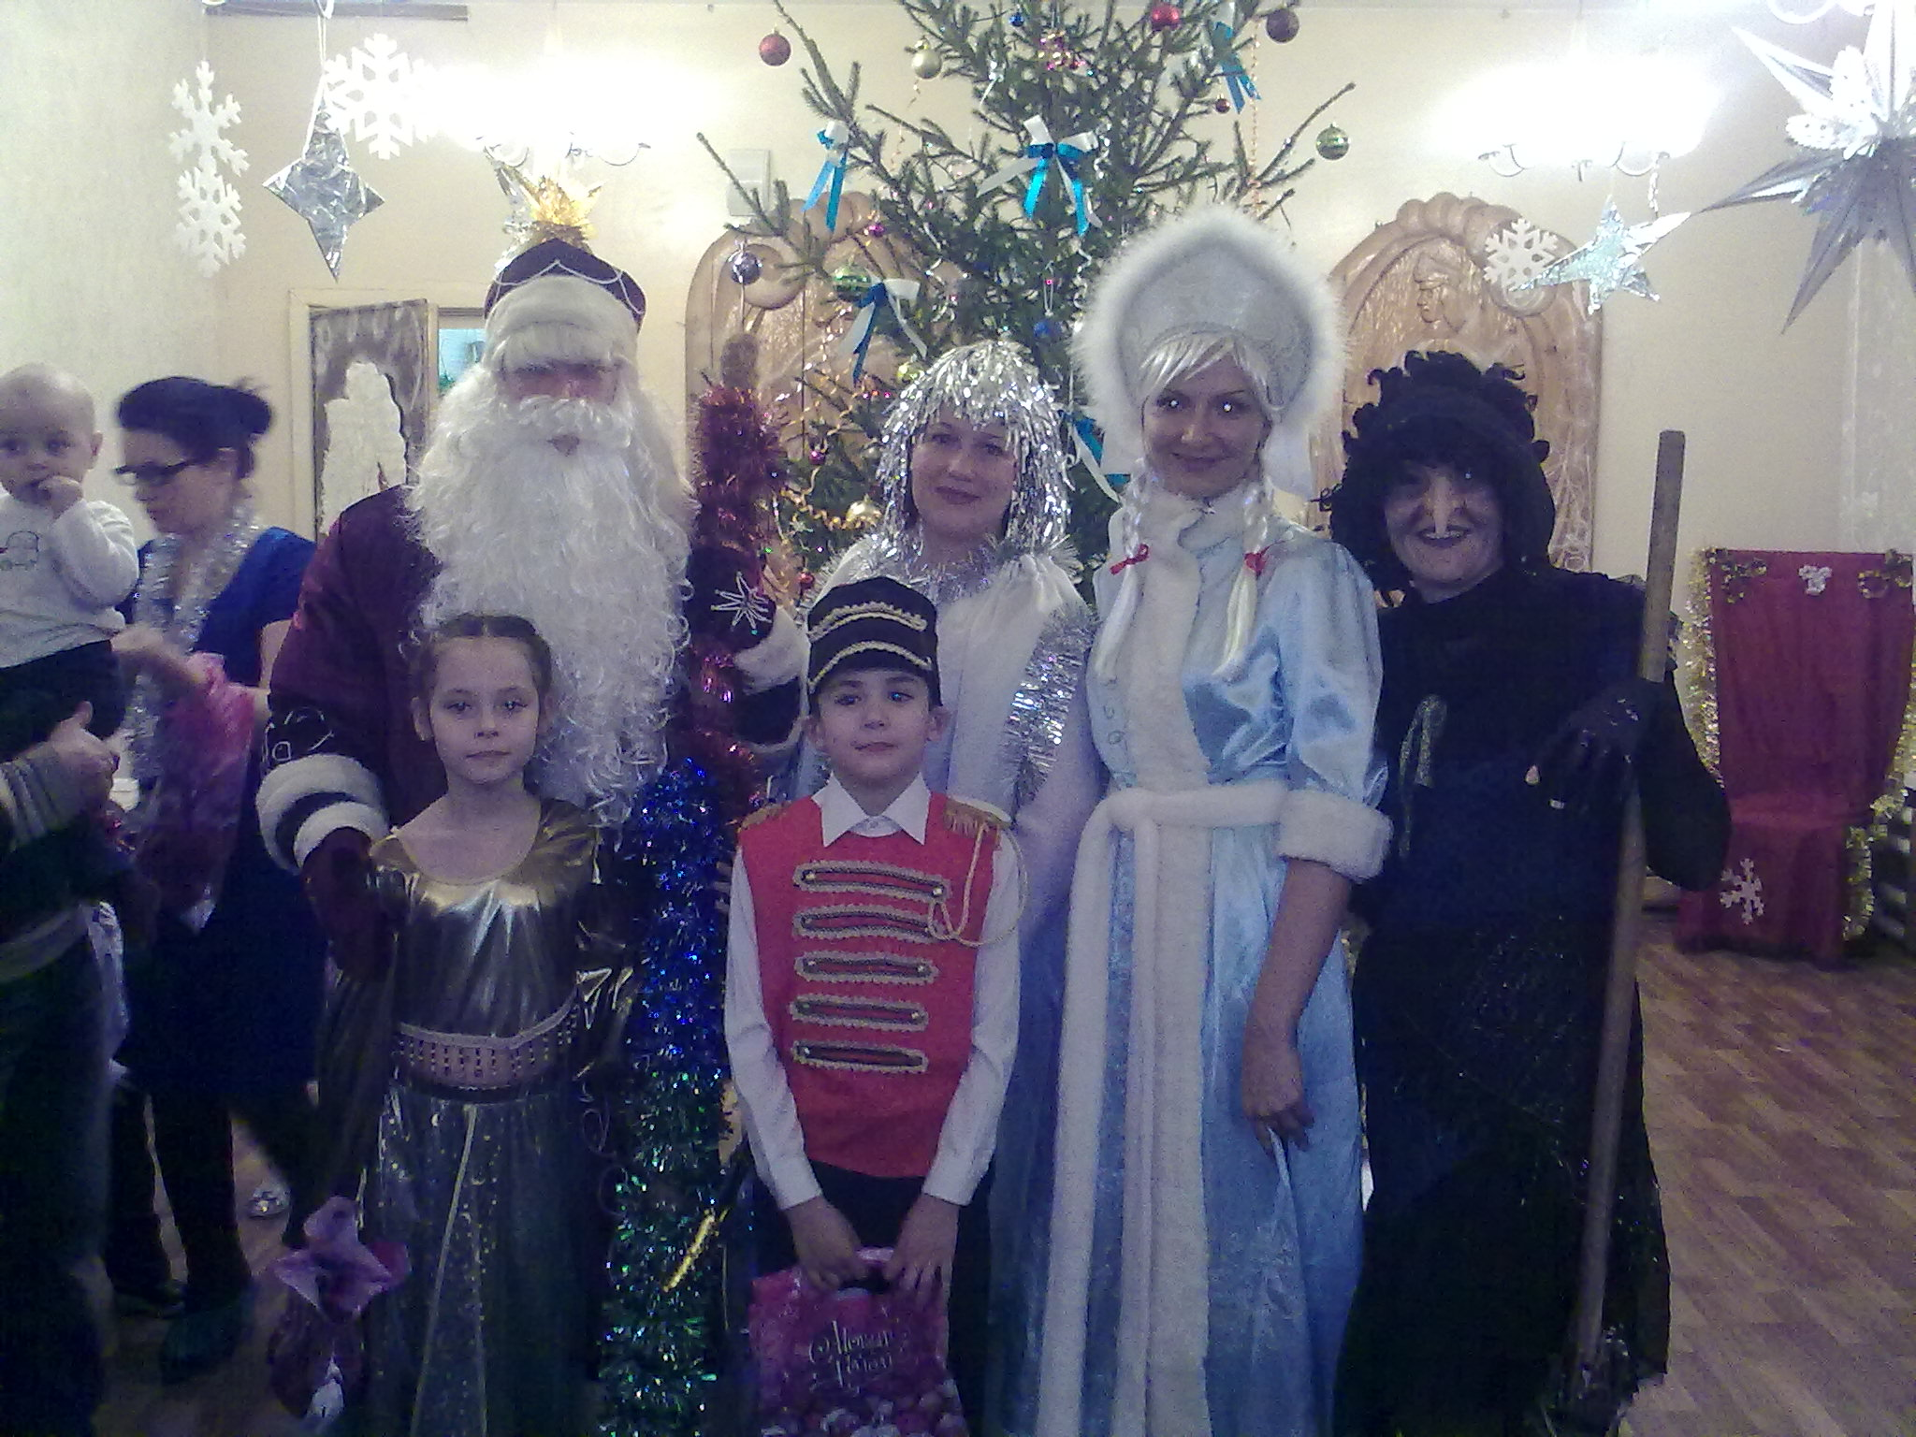
Чаепитие.

